**CORSO UNITS DISPES in PROJECT MANAGEMENT**

**EU ONLINE PROJECT MANAGEMENT LAB**

**RACCOLTA INFORMAZIONI PER COSTITUZIONE GRUPPI DI LAVORO ONLINE**

**Scheda da spedire compilata alla seguente mail: spizzopm2022@gmail.com**

I dati qui raccolti verranno trattati dal docente nel pieno rispetto dell’attuale normativa sulla privacy.

Nome________________________ Cognome ___________________

Originario di/Originaria di ________________________________

Provincia di_____________

- Descrivi – se del caso - brevemente le tue precedenti esperienze di Alternanza Scuola-Università/lavoro (tirocini/stages, formazioni mirate, apprendistato, esperienze lavorative rilevanti, Iniziative PIPOL Garanzia giovani):

_______________________________________________________________________________________

- Descrivi – se del caso - brevemente la Tua precedente esperienza a livello di **didattica interattiva** sia online che offline (partecipazione a fablab, spazi di coworking, gruppi di design thinking, challenge labs con tecniche AGILE (Kanban, Scrum), tavoli e workshops partecipati, world coffee, **hackathon**, ecc.)

_______________________________________________________________________________________

- Hai già frequentato in passato corsi in project management/europrogettazione(project cycle management?

In caso affermativo, quali e dove?

_______________________________________________________________________________________

- Hai già partecipato in passato a progetti di mobilità: ERASMUS o altro?

In caso affermativo, quali e dove?

_______________________________________________________________________________________

- Hai già partecipato a progetti Europei? INTERREG; HORIZON; LIFE o altro?

In caso affermativo, quali e dove?

_______________________________________________________________________________________

- Hai un Hobby/una Passione che ti impegna fuori dal mondo dello studio/lavoro?

_______________________________________________________________________________________

COMPETENZE UTILI PER L’EU PROJECT MANAGEMENT/ EUROPROGETTAZIONE

**Competenze linguistiche** ritenute rilevanti per il Project Management: mi puoi indicare il tuo livello di padronanza di alcune lingue straniere che ritieni di poter valorizzare a livello di PM? Soprattutto come valuti la tua competenza in lingua Inglese?

_______________________________________________________________________________________

**Competenze digitali** da te possedute e che ritieni rilevanti per il Project Management (Uso piattaforme per conferenze online tipo skype, zoom, ecc; ho una buona padronanza di Word e Excel; Uso piattaforme cloud per scambio documenti/file; Possiedo: skills in ambito videomaking e fotografia (Première, Photoshop, ecc.); skills digitali in ambito arte, musica, creatività (piattaforme per audiorecording, studio musicali, ecc); skill di programmazione in ambito software (Se si, quale linguaggio di programmazione?); skills in big data analysis (Power BI, ecc), uso programmi GIS per l’analisi dei territori, uso programmi CAD CAM per la prototipazzione rapida, Uso software per Hackathon e sfide in ambito PM (Devpost, Miro, , ecc.); altro…;

_______________________________________________________________________________________

**Competenze tecniche** che possiedi e che ritieni rilevanti per il Project Management (Ad esempio padronanza di tecniche: per la costruzione albero dei problemi/soluzione; per la costruzione della stakeholder matrix, della WBS, della Gantt chart- cronoprogramma, della Matrice Logica, Matrice dei Rischi, Scheda Budget; capacità di lettura di bandi, programmi, piani operativi, PON-POR, conoscenze di natura giuridica amministrativa diritto EU, Uso software dedicati al PM (Microsoft Project, Mindjet, ecc.); altro…)

_______________________________________________________________________________________

**Competenze Trasversali** (soft skills) rilevanti per il Project Management: per favore indica – SOTTOLINEANDOLE QUI SOTTO - **max 3 competenze trasversali che ti sembrano più in linea con la tua personalità e che vorresti valorizzare a livello di PM in futuro:**

1. Autonomia ossia la capacità di svolgere i compiti pratici assegnati senza il bisogno di una costante supervisione facendo ricorso alle proprie risorse;

2. Saper Fare: Abilità concreta nel realizzare idee attraverso prodotto/servizi concreti, identificando mezzi realizzativi, obiettivi realistici e priorità di fattibilità e tenendo conto del tempo e delle risorse a disposizione;

3. Problem Solving: È un approccio al lavoro che, identificandone le priorità e le criticità, permette di individuare le possibili migliori soluzioni ai problemi concreti;

4. Gestire le informazioni: Abilità nell’acquisire, organizzare e riformulare efficacemente dati e conoscenze provenienti da fonti diverse, verso un obiettivo definito e pratico;

5. Essere intraprendente/Spirito d’iniziativa; capacità di sviluppare idee e visioni creative e saperle organizzare in progetti per i quali si persegue la realizzazione, correndo anche rischi per riuscirci;

6: Leadership L’innata capacità di condurre, motivare e gestire gli altri verso obiettivi comuni, creando consenso e fiducia e nel contempo sapendo gestire, pianificare ed organizzare il lavoro degli altri;

7. Capacità comunicativa: Capacità di trasmettere e condividere in modo chiaro e sintetico idee ed informazioni con tutti i propri interlocutori, di ascoltarli e di confrontarsi con loro efficacemente;

8. Team work: Disponibilità a lavorare e collaborare con gli altri, avendo il desiderio di costruire relazioni positive tese al raggiungimento del compito assegnato;

9. Flessibilità/Adattabilità: Sapersi adattare a contesti lavorativi mutevoli, essere aperti alle novità e disponibili a collaborare con persone con punti di vista anche diversi dal proprio;

**SETTORI TEMATICI DI TUO INTERESSE** PER ESSERE INSERITO IN UN GRUPPO DI LAVORO TEMATICO:

indicami le tue preferenze (**max tre 3 scelte, secondo IL TUO ordine di priorità: 1 prima scelta: 2 seconda scelta; 3 terza scelta)**

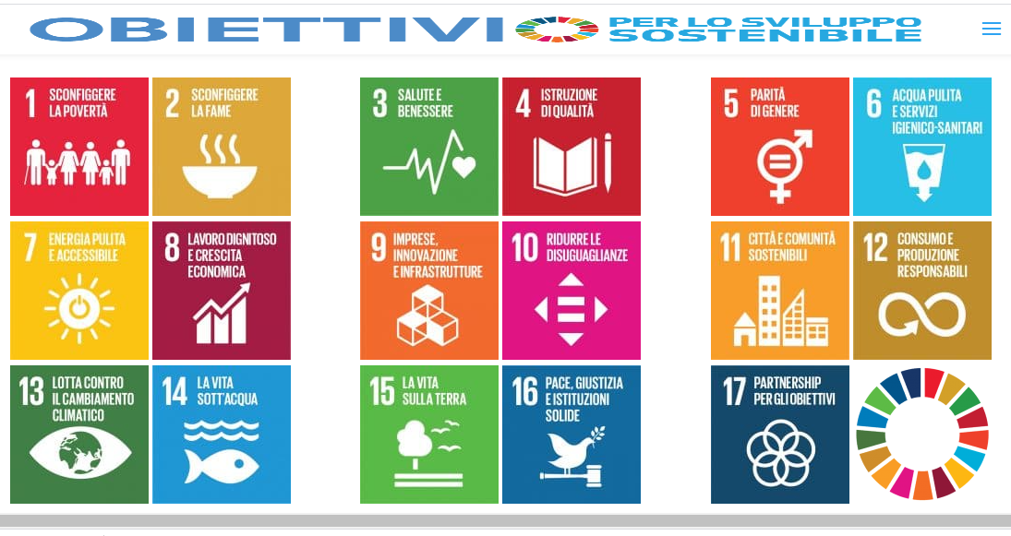

**SCELTA SDG PRIORITA’ PERSONALE 1:­­­­­­­­­­­­­­­­­________________________________________________________­**

**SCELTA SDG PRIORITA’ PERSONALE 2­­­­­­­­­­­­­­­:­________________________________________________________**

**SCELTA SDG PRIORITA’ PERSONALE 3:________________________________________________________**

**- Avresti già un’idea su una tematica che potresti sviluppare per il tuo progetto individuale? Magari collegata al tuo Hobby/alle tue Passione extra studio/lavoro?**

In caso affermativo, quale?

_________________________________________________

**Riesci a frequentare con costanza i lavori di gruppo online?**

Orario ufficiale martedì 16-18 dal 22 Marzo 2021 al Giugno 2022

SI ⬜ NO ⬜

In caso affermativo, a quale indirizzo posso inviarti una mail per un colloquio individuale su MsTeams?____________________________

Grazie per la collaborazione e cordiali saluti

Daniel Spizzo

Trieste, 22 Marzo 2022



I dati verranno trattati nel pieno rispetto dell’attuale normativa sulla privacy.